Temat: Powstanie Stanów Zjednoczonych
- Niezadowoleni z rządów metropolii czyli Wielkiej Brytanii biali mieszkańcy 13 kolonii w 1774 r. zwołali specjalny zjazd – Kongres Kontynentalny, na którym uchwalili powołanie milicji obywatelskiej do obrony przed represjami ze strony armii brytyjskiej.
- 4 lipca 1776 r. Kongres Kontynentalny uchwali Deklarację Niepodległości – ogłaszają tym samym niepodległość północnoamerykańskich kolonii i powstanie nowego państwa - Stanów Zjednoczonych Ameryki Północnej. Oznaczało to początek wojny o niepodległość zwanej również rewolucją amerykańską.
- Początkowo Amerykanie ponosili klęski jednak z biegiem czasu utworzona została nowa armia amerykańska (Armia Kontynentalna) którą dowodził Jerzy Waszyngton. Pomocy Amerykanom udzieliła Francja, a po ich stronie walczyło również wielu ochotników z Europy, wśród nich byli również Polacy – Kazimierz Pułaski i Tadeusz Kościuszko.
- W 1783 r. podpisany został pokój, a Wielka Brytania uznała niepodległość Stanów Zjednoczonych.
- Bardzo ważnym wydarzeniem w historii Stanów Zjednoczonych było uchwalenie konstytucji w 1787 r. była to pierwsza konstytucja na świecie. Regulowała ona ustrój państwa i najważniejsze normy prawne w nim obowiązujące.
- Stany Zjednoczone przyjęły formę federacji wszystkich stanów. Wprowadzony został monteskiuszowski trójpodział władz. Władza wykonawcza spoczywała w rękach prezydenta – pierwszym prezydentem został Jerzy Waszyngton, władzę ustawodawczą sprawował Kongres, natomiast władza sądownicza pozostawała w rękach Sądu Najwyższego, który interpretował prawo.
- Konstytucja gwarantowała obywatelom podstawowe swobody demokratyczne: wolność wyznania, wolność słowa, nienaruszalność własności, prawo do posiadania broni. Jednak dotyczyło to tylko białych (mężczyzn) mieszkańców Stanów Zjednoczonych, nie dotyczyło natomiast czarnych niewolników oraz Indian – pierwotnych mieszkańców kontynentu amerykańskiego.

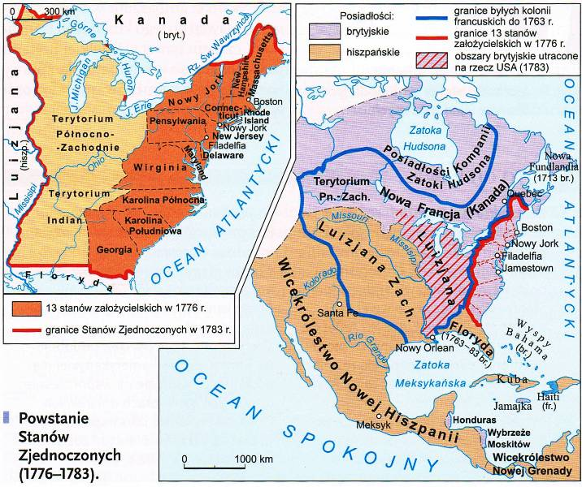
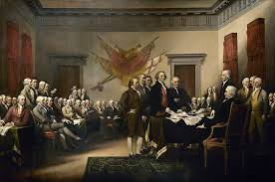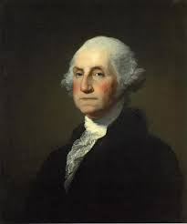
Uchwalenie deklaracji niepodległości USA Jerzy Waszyngton
4 lipca 1776 r. pierwszy prezydent USA

